

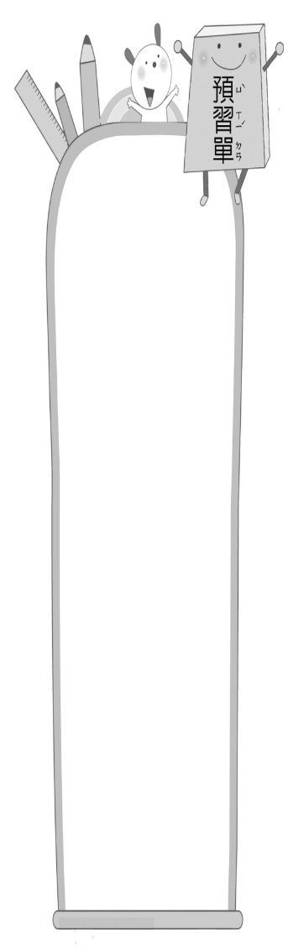
一、閱讀課文：請跟著題目做，完成的打
第五課：
茶鄉鹿谷

三 年 班 號
姓名：


1. 默讀課文，我知道茶鄉鹿谷是一篇
︵ 應用文 ／ 記敘文 ︶。
2. 朗讀課文一遍，我知道作者嬸嬸家位
於︵ 南投 ︶縣 ︵ 鹿谷 ︶鄉。
出產有名的︵ 凍頂烏龍 ︶茶。
3. 茶葉製作過程：曝晒、︵ 發酵 ︶，
進行︵ 高溫處理 ︶，最後︵ 揉成
球形 ︶，進行︵ 乾燥和烘焙 ︶。

二、查字典理解詞義：找出不懂的語詞，查字典抄下課文中的詞義
1.︵ 烘焙 ︶｜解釋：︵ 用火或高溫烘烤。 ︶
2.︵ 講究 ︶｜解釋：︵ 注重、重視。 ︶
三、下列冒號使用正確的打○，錯誤的打
1.︵ ○ ︶我大聲說：﹁謝謝爸爸！﹂
2.︵ ○ ︶種茶樹需要很多條件：氣溫溫和、雨量足夠、早晚溫差大、經常有雲霧等。
3.︵  ︶我愛媽咪：媽咪愛我。

